GATEAU NANTAIS AU BEURRE ½ SEL

Pour 6 personnes préparation 15 mn cuisson 30/40mn
(en moules individuels mettre moins de temps de cuisson (15/20mn)
150g de sucre en poudre | Glaçage :
125g de beurre demi-sel très ramolli | 1 verre de rhum ou autre
100g de poudre d’amandes | 100g de sucre glace
40g de farine

3 œufs entiers
4 cuil. A soupe de rhum ou fleur
d’oranger

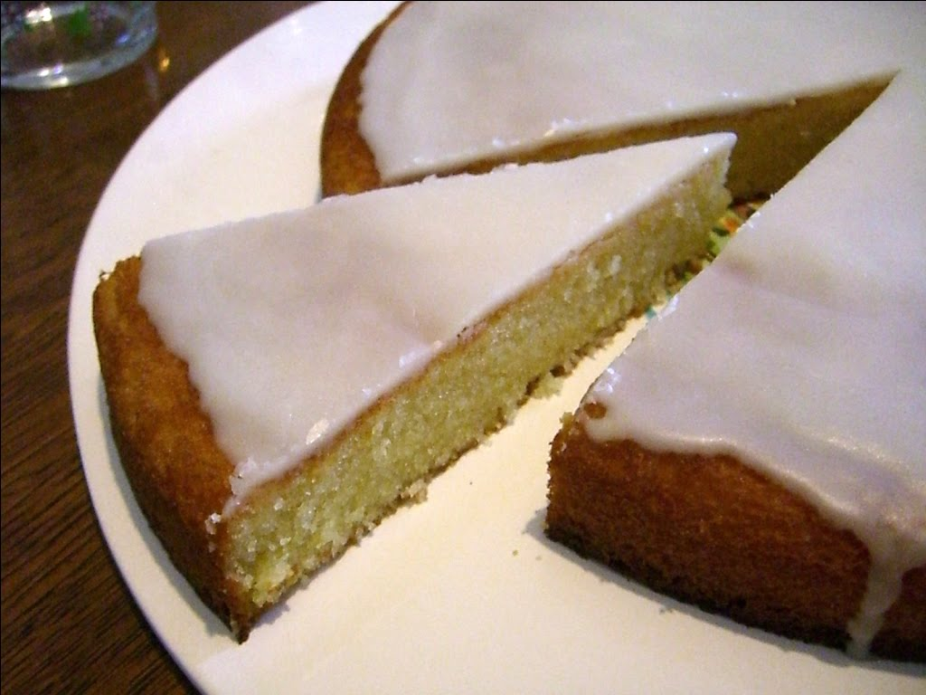
1°) Préchauffez le four à 170°/180C (th5-6).

2°) Dans un saladier, travailler le beurre mou et le sucre puis ajoutez la poudre d’amandes.
3°) Dans un bol, battre les œufs entiers à la fourchette et les incorporer petit à petit avec la préparation précédente, terminer par la farine tamisée et le 1er verre de rhum. Mélanger.

4°) Mettre cette préparation dans un moule à manquer de 25cm de diamètre beurré et fariné (gâteau difficile à démouler).

5°) Cuire à four modéré 170/180° de 15 à 20mn. Puis à 150° encore pendant 15/20mn.

6°) Sitôt sortie du four, verser le second verre de rhum sur le gâteau démoulé.

7°) Quand le gâteau est bien froid, faire le glaçage : mélanger le sucre glace avec le dernier verre de rhum, bien étaler sur la gâteau.

Avec les moules individuels TEFAL en métal (6 beaux gâteaux)

Pour 9 personnes (penser à réduire le temps de cuisson 15/20mn)
225g de sucre en poudre | Glaçage :
187g de beurre demi-sel très ramolli | 1 verre de rhum ou autre
150g de poudre d’amandes | 150g de sucre glace
60g de farine

4 œufs entiers
10 cuil. A soupe de rhum ou fleur
d’oranger

